**2022年11月1日初中数学作业**

学校:___________姓名：___________班级：___________考号：___________

**一、单选题(共0分)**

1．如图，在，，，是的平分线，过点作，交的延长线于点．若，则的长为(   )

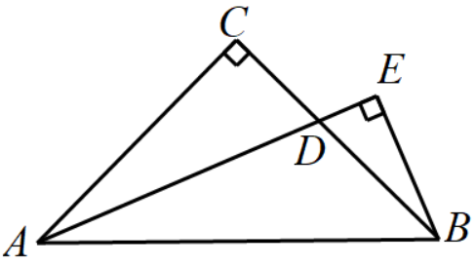

A．1 B．1.5 C．2 D．2.5

2．如图，在中，，将绕点*A*顺时针旋转后得到的（点*B*的对应点是点，点*C*的对应点是点），连接．若，则的大小是（　　）

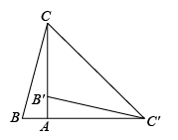

A． B． C． D．

**二、解答题(共0分)**

3．问题：如图1，在中，，，点*D*是边上任意一点，是等边三角形，且点*E*在的内部，连接探究线段与之间的数量关系，请你完成下列探究过程；先将图形特殊化，得出猜想，再对一般情况进行分析并加以证明．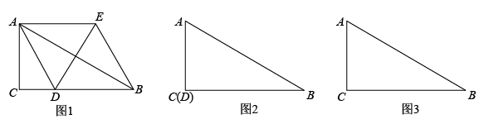

(1)当点*D*与点*C*重合时（如图2），请你补全图形．由的度数为___________，点*E*落在___________，容易得出线段与之间的数量关系为___________

(2)当点*D*是上任意一点（不与点*B*，*C*重合）时，结合图1，研究（1）中线段与之间的数量关系是否与成立，并证明你的结论；

(3)如图3，在直线上有一点*P*，使为等腰三角形，请找出这样的点*P*，并直接写出的度数．

4．如图，在平面直角坐标系中，点*A*与点*B*分别在*y*轴的正半轴和*x*轴的正半轴上，，点*P*为*AB*中点，点*N*在线段*OA*上运动(点*N*不与*O，A*重合)，过*P*作交*OB*于点*M*，连接*MN*交*OP*于点*D*．

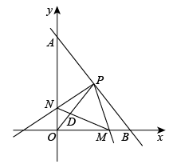

(1)求证：

(2)设线段*OM*的长为*x*：

①记的面积为*y*，求*y*与*x*的函数关系式，并求出*y*的最小值．

②当 =时，求*OM*的长．

**参考答案：**

1．C

【分析】延长交于点*F*，先证得，可得，再证得，即可求解．

【详解】解∶如图，延长交于点*F*，

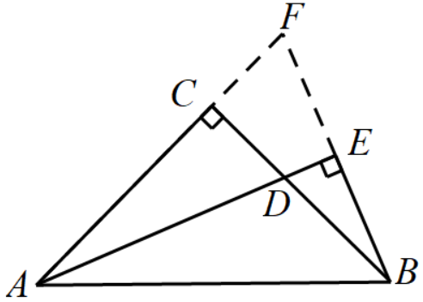

∵，，

∴，

∴，

∴，

∵，

∴，

∴，

∵是的平分线，

∴，

∵，

∴，

∴．

故选：C

【点睛】此题重点考查全等三角形的判定与性质等知识，正确地作出所需要的辅助线是解题的关键．

2．C

【分析】根据旋转的性质可得，，，从而得到，进而得到，即可求解．

【详解】解：根据题意得：，，，

∴，

∵，

∴，

∴．

故选：C

【点睛】本题主要考查了图形的旋转，直角三角形的性质，熟练掌握图形的旋转的性质，直角三角形的性质是解题的关键．

3．(1)，的中点处，

(2)成立，见解析

(3)或或，见解析

【分析】（1）是等边三角形，得到，根据，得到，即可得证．

(2) 过点*E*作于点*F*，证明，直线是线段的垂直平分线，得证．

(3) 分时；时，时，三种情况，利用等腰三角形的性质求解即可．

【详解】（1）如图2，因为是等边三角形，

所以，

因为，，

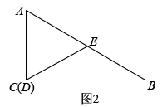

所以，，

所以点*E*是的中点，，

故答案为：，的中点处，．

（2）线段与之间的数量关系成立，理由如下：

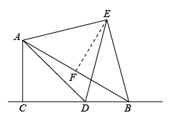

过点*E*作于点*F*，

因为，，是等边三角形，

所以，，

所以，

所以，

所以，，

所以，

所以直线是线段的垂直平分线，

所以，

所以．

（3）如图，当时，则；

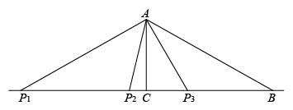

当时，则；

当时，则．

综上所述，的度数为或或．

【点睛】本题考查了等边三角形的判定和性质，三角形全等的判定和性质，直角三角形的性质，线段垂直平分线的性质，等腰三角形的分类计算，熟练掌握等边三角形的性质，直角三角形性质，等腰三角形的分类思想是解题的关键．

4．(1)证明详见解析

(2)①，当时，*y*有最小值8②2或6

【分析】（1）证明即可得出结论；

（2）①由题意可得，的面积为，代入化简即可；

②证明，得出，求出*MP*的长，从而求得*MN*的长，在中，代入解方程即可．

【详解】（1）证明: ∵，*P*为*AB*的中点，

∴，，，

∵，

∴，

又，

∴，

∴，

∴；

（2）① ∵，且，，，

∴是等腰直角三角形，，

∴，

，

∴，

∴当时，*y*有最小值8；

② ∵ ，∴，又 ，

∴， 又  ，

∴，

∴，

∴ ，，

∴ 得，

∴，

在中，

∴，

即，

∴ 或，

∴的长为2或6 ．

【点睛】本题考查全等三角形的判定与性质、相似三角形的判定与性质、二次函数的应用以及勾股定理等知识，解题的关键是根据数量关系找到相似和全等三角形，综合运用这些性质．